[Article/Communication] | doi: 10.3866/PKU.WHXB20xxxxxxx | www.whxb.pku.edu.cn
Title in English
Author A ¹, Author B ², Author C ², Author D ^{1,*}
¹ affiliation.
² affiliation.
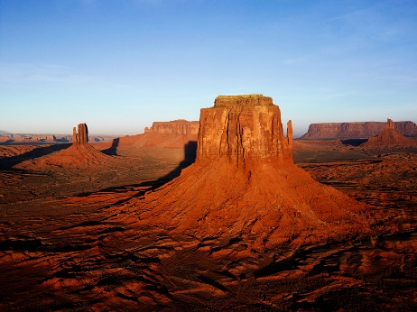
Abstract: A single paragraph of about 400 words. For research articles, abstracts should give a pertinent overview of the work. We strongly encourage authors to use the following style of structured abstracts, but without headings: (1) Background: Place the question addressed in a broad context and highlight the purpose of the study; (2) Methods: Describe briefly the main methods or treatments applied; (3) Results: Summarize the article's main findings; and (4) Conclusions: Indicate the main conclusions or interpretations. The abstract should be an objective representation of the article, it must not contain results which are not presented and substantiated in the main text and should not exaggerate the main conclusions. (此图为TOC图)
Key Words: Keyword 1; Keyword 2; Keyword 3; Keyword 4; Keyword 5(中、英文关键词一一对应)
中文题目(简单明确，英文用Arial)
作者A¹，作者B²，作者C²，作者D^{1,*}
¹单位，城市 邮编
²单位，城市 邮编
摘要：《物理化学学报》是由中国科学技术协会主管、中国化学会与北京大学共同主办、北京大学化学与分子工程学院物理化学学报编辑部编辑出版的学术刊物，月刊，向国内外公开发行，刊载物理化学领域具有原创性的基础研究和应用研究的成果。遵循国际通行的办刊惯例，实行主编、副主编负责制；所有刊出稿件都必须经过同行评议。从1997年起被SCI收录。2022年平均出版周期为31天。物化学报接受用英文或中文撰写的稿件。英文稿件录用后优先发表。为便于国内外数据库收录和审稿，中、英文稿均需有中、英文题目，作者姓名与单位，摘要，关键词。中文用小五号宋体, 英文用小五号。
关键词：关键词1；关键词2；关键词3；关键词4 (5−8个)
中图分类号：由编辑部填写，作者无需修改

1 引言(宋体，Arial加粗小四号)
前言部分讨论与文章内容相关的文献已报道的结果，不宜简单描述某某做了什么、得到什么结果和结论，而应进行有深度的归纳和总结。前言需清楚并简明地说明研究目的、重要性、创新性和对该领域的新贡献¹，但不需要在前言中交代具体的结果或结论。
正文固定行距15磅，宋体(英文用Time New Roman)，五号字，字间距加宽0.15磅。
2 实验部分
2.1 二级标题
为便于感兴趣的读者重复实验(计算)结果：实验部分应交代足够的实验细节以及可能存在的危险；特殊试剂需要给出厂家和纯度，常用试剂只需给出纯度；主要仪器需要给出厂家和型号以及主要的实验参数；计算部分应交代计算所用程序、计算步骤、计算方法以及所用参数²。
3 结果与讨论
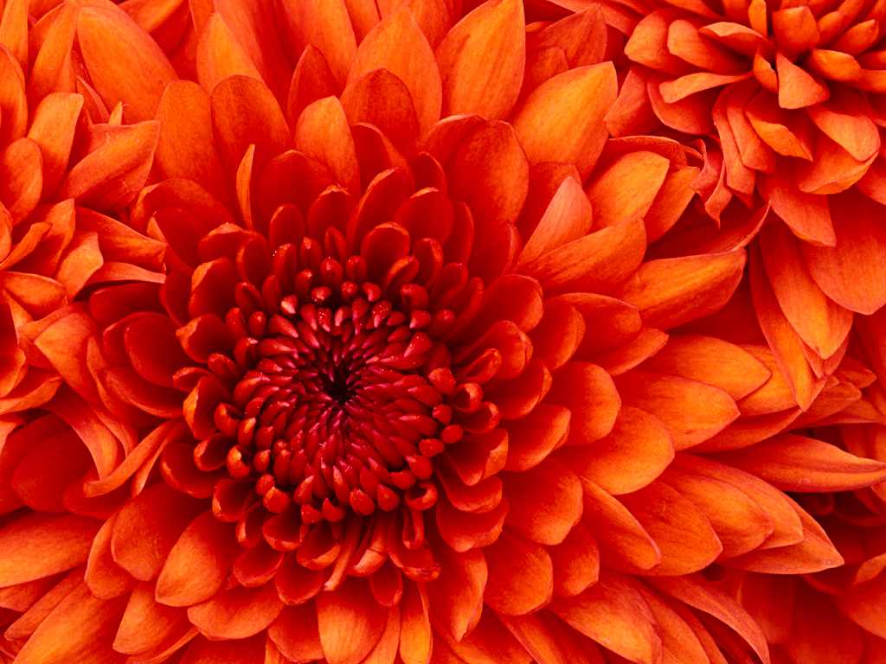
图1 中文图题(小五号宋体加粗)
Fig. 1 Caption(小五号Time New Roman加粗).
结果与讨论部分应准确地呈现主要结果，并注意数据之间以及数据与文字之间的逻辑一致性。应结合文献结果进行有深度的讨论，而不仅仅是描述结果，建议讨论结果的重要性并能与前言中提出的问题相呼应。
专业术语的缩略语、略称或代号，在首次出现时需注明其全称或加以说明。
文稿中的物理量(量符号需用斜体)与单位推荐按照“中华人民共和国国家标准GB3100~3102.93量和单位”的规定表述。出现组合单位时，请在单位与单位之间加点乘符号，如J·K⁻¹·mol⁻¹ (负号与减号采用插入符号菜单下其他符号中子集为数学运算符中的∑后的−)。物理量如需加注上、下角标说明时，其字符位置高低应区别明显，如：S_{BET}、r ^{n}等.
表1 中文图题(小五号宋体加粗)
Table 1 Caption(小五号Time New Roman加粗).
Heading 1 | Heading 2
entry 1 | data
entry 2 | data
entry 3 | data
entry 4 | data
entry 5 | data
entry 6 | data
表注用英文6号Time New Roman.
文内较长或需突出的公式，推荐单独占一行并居中。有机化合物及一般配合物尽量不写结构式，尤其是在行文及表格中使用时，请采用简单的化学式或以适当的化学名称表示。对一些复杂的结构式，可将该化合物作为图编号，正文及表格中使用其编号。
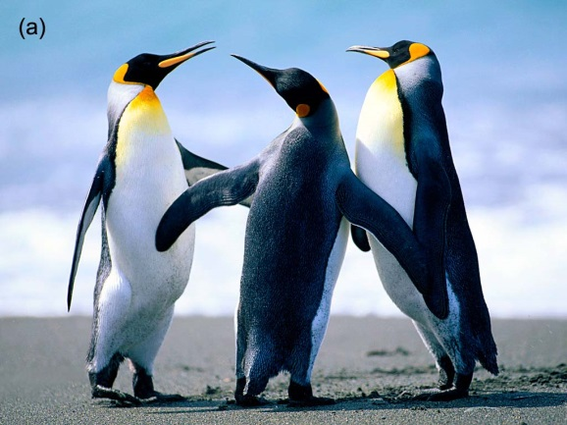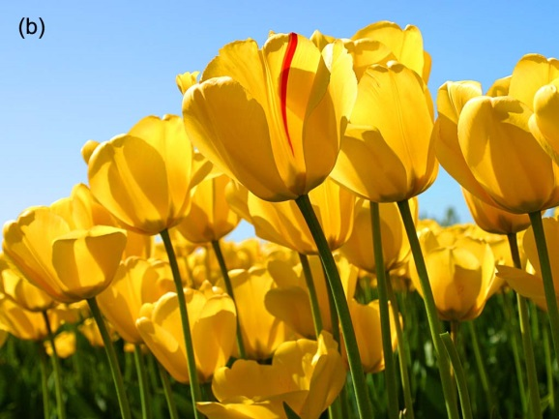
图2 中文图题(小五号宋体加粗)
Fig. 2 Caption(小五号Time New Roman加粗).
(a), (b) (图注用英文6号Time New Roman).
3.1 二级标题
行文内书写含分数式的公式时，请用斜分数线，如ΔS = Q_{r}/T，θ = b/(1 + b)。带根号的公式，请用幂的形式表示，如F(α) = 1 − (1 − α)^{−1/2}。较复杂的e为底的指数，以exp形式表示，如exp(−E_{a}/RT)³。(范围线用–)
3.1.1 三级标题
分栏图如下表示(图1)，图中若有分图, 请用(a) (b)....的形式表示)。
3.2 二级标题
通栏图如下表示(图2)。图2a为说明内容，图2b为说明内容。分栏表如下表示(表1)。
通栏表如下表示(表2)。
表2 中文图题(小五号宋体加粗)
Table 2 Caption(小五号Time New Roman加粗).
Heading 1 | Heading 2 | Heading 3
entry 1 | data | data
entry 2 | data | data
entry 3 | data | data
entry 4 | data | data
entry 5 | data | data
entry 6 | data | data
表注用英文6号Time New Roman.
4 结论
结论部分给出研究取得的结论，可适当评论结果的意义以及还需要解决的问题。但不应简单重复摘要和前言中的内容。
致谢(可选)：基金内容勿放此。
Author Contribution: For research articles with several authors, a short paragraph specifying their individual contributions must be provided. The following statements should be used “Conceptualization, X.X. and Y.Y.; Methodology, X.X.; Software, X.X.; Validation, X.X., Y.Y. and Z.Z.; Formal Analysis, X.X.; Investigation, X.X.; Resources, X.X.; Data Curation, X.X.; Writing – Original Draft Preparation, X.X.; Writing – Review & Editing, X.X.; Visualization, X.X.; Supervision, X.X.; Project Administration, X.X.; Funding Acquisition, Y.Y.”
Supporting Information: available free of charge via the internet at http://www.whxb.pku.edu.cn.
References
- Author 1, A. B.; Author 2, C. D. Abbreviated Journal Name Year, Volume, page. doi:
- Author 1, A. B.; Author 2, C. D. Abbreviated Journal Name Year, Volume, page. [作者1, 作者2. 期刊名称, 年, 卷, 页码.] doi:
- Author 1, A. B.; Author 2, C. D. Book Title, 2nd ed.; Publisher: Location, Country, year; pp. xx–xx.
- Author 1, A. B.; Author 2, C. D. Title of the chapter. In Book Title; Editor1, A. B., Editor2, C. Eds.; Publisher: Publisher Location, Country, year; pp. xxx–xxx.
- Author 1, A. B. Book Titles; Publisher: Location of publisher, Country, Year; pp xxx−xxx; translated by Translator 1, A. B., Translator 2, C. D., Translator 3, E. F. [Author 1, A. B. 中文标题. 译者1, 译者2, 译者3, 译. 出版社地址: 出版社名称, 年: xxx–xxx.]
- Author 1, A. B.; Author 2, C. D. Title of Patent. Patent Number, Year-Month-Day. [作者1, 作者2. 专利名称: 中国, 专利号[P].
年-月-日.]
- Author 1, A. B.; Author 2, C. D. Title of Patent. E Patent Number, Year.
- Author. Title of Thesis. Level of Dissertation, University, Location of University, Year. [作者. 论文标题[D]. 学校所在地: 大学名称, 年份.]
- URL (accessed Dar Month Year).
- Author 1, A. B.; Author 2, C. D. Program Title, version or edition; Publisher: Place of Publication, Year

TOC
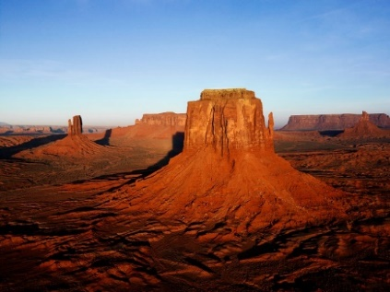
请根据文章的主题思想，(1) 重新设计1幅精美彩色图(必须是没有发表过的图) (图片要求简洁明快，具有吸引眼球的作用，(2) 最能代表本文精华内容的不超过20个单词的英文简述(完整的1–2句话)。

